Рациональное питание детей – гарантия здоровья и гармоничного развития. Важно, чтобы детский рацион отвечал потребностям малыша и соответствовал его возрасту.
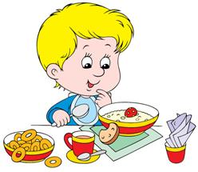
Помните!
Дети очень внимательны, они все видят и слышат. Следите за своими репликами о пище. О пище можно говорить только хорошо.
МБДОУ «Детский сад № 137» Составила воспитатель: Пущиенко Наталья Валерьевна Дзержинск 2020
Главные принципы правильного питания для детей: При составлении меню правильного питания для роста и развития следует учитывать, что детскому организму требуется больше калорий и питательных веществ.
Рацион детей должен включать все группы витаминов и минералов. Так как скорость обмена веществ у детей в 2 раза больше, чем у взрослых, то и суточную калорийность нужно поддерживать на высоком уровне.

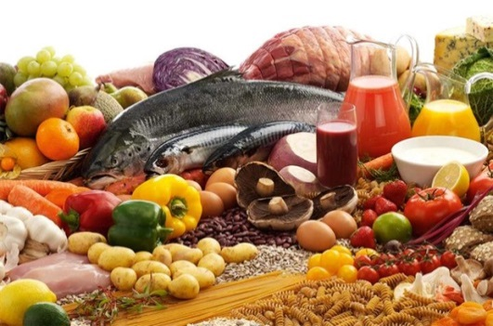
Полноценным «строительство» детского организма станет в том случае, если Ваш малыш ежедневно будет иметь в своем рационе:
- 500 мл молока или кисломолочных продуктов в натуральном виде;
-40 г творога, одно яйцо;
-60-70- г мяса (и не реже двух раз в неделю столько же рыбы);
-20 г сливочного масла, 7-10 г растительного масла (лучше всего в натуральном виде, так как в нем есть те вещества, которые помогают становлению ЦНС, желудочно-кишечного тракта, гормональной системы);
-150-200 г овощей (морковь, свекла, капуста и др.); фрукты;
-40 г сахара, крупяные блюда, а лучше ассорти (гречка, овсяные хлопья, рис и др.);-хлеб – преимущественно, черный.

